

Projet Tuteuré 2014/2015



Création d’un logiciel de gestion de parc informatique

Caffy Cédric

Mazel Victor

Plas Julien

Traineau Kévin

Tricard Thibault

Table des matières

Introduction 3

La démarche adoptée 3

La gestion du projet 5

L’avancement du projet 5

# Introduction

Nous devons, dans le cadre de notre projet tuteuré, réaliser une application d’aide à la gestion d’un parc informatique pour la société ADAM SAS. Le client, M. Vancampen, souhaite un logiciel lui permettant d’avoir un état de son parc informatique en temps réel. Son parc informatique est composé de 8 sites situés à des lieux géographiques différents. Il souhaite pouvoir accéder aux informations d’une machine en « maximum 3 clics » et veut pouvoir faire un bilan de son parc informatique sous forme d’un tableau récapitulatif.

# La démarche adoptée

# La gestion du projet

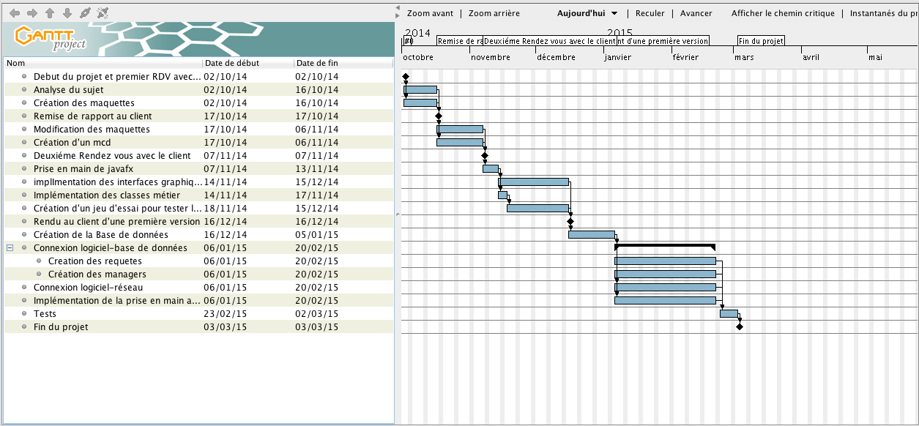Pour ce projet nous avons choisi de une approche dite classique tout en ayant des contacts réguliers avec le client.

Voici notre diagramme de Gantt :

Pour toute la première partie du projet, à savoir : du début du projet au deuxième rendez-vous avec le client, nous n’avons pas réparti les tâches car nous nous sommes arrangé pour faire le travail tous ensemble durant des réunions.

Par contre a partir du deuxième rendez vous les tâches ont été réparties comme suit :

|  |  |
| --- | --- |
| Tâches | Personnes affectés |
| Prise en main de javaFx | Tout le monde mais séparément |
| Implémentation de l’interface graphique | Cédric, Julien, Victor, Kévin |
| Implémentation des classes métier | Thibault |
| Création d’un jeu d’essai | Thibault |
| Création de la base de données | Tout le monde |
| Connexion logiciel-base de données | Cédric, Thibault |
| Connexion logiciel-réseau | Julien |
| Implémentation prise en main à distance | Victor, Kévin |
| Tests | Tout le monde |

# L’avancement du projet

Actuellement, nous sommes sur le point de rendre au client un premier prototype contenant des maquettes fonctionnelles, les classes métiers et un jeu d’essais.

Nous avons commencé par faire une analyse des demandes du client en utilisant un diagramme pieuvre pour dégager les fonctions de service que nous avons décomposées en fonction technique à l’aide d’un diagramme FAST. Une fois ces fonctions identifier nous avons pu faire un premier prévisionnel des tache à faire. Ensuite, à la demande du client nous avons commencé à designer les interfaces papiers, puis nous avons crée un model conceptuelle de données. Une fois les interfaces et le MCD validés nous avons pu commencer à créer un diagramme de classe. Nous avons ensuite implémenté les classes métier et nous avons commencé à créer des interfaces

# 